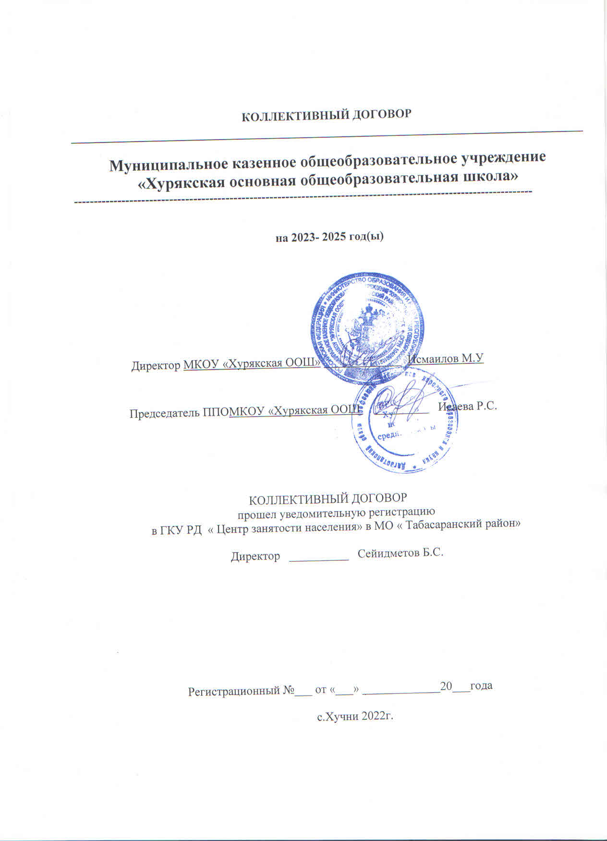

**I. ОБЩИЕ ПОЛОЖЕНИЯ**

1.1. Настоящий коллективный договор заключен между работодателем и работниками в лице их представителей и является правовым актом, регулирующим социально-трудовые отношения в МКОУ «Хурякская ООШ».

1.2. Основой для заключения коллективного договора являются:

- Трудовой кодекс Российской Федерации (далее – ТК РФ);

- Федеральный закон от 12.01.1996 г. № 10-ФЗ «О профессиональных союзах, их правах и гарантиях деятельности»;

- Федеральный закон от 29.12.2012 г. № 273-ФЗ «Об образовании в Российской Федерации»;

1.3. Коллективный договор заключен с целью определения взаимных обязательств работников и работодателя по защите социально-трудовых прав и профессиональных интересов работников образовательной организации и установлению дополнительных социально-экономических, правовых и профессиональных гарантий, льгот и преимуществ для работников, а также по созданию более благоприятных условий труда по сравнению с трудовым законодательством, иными актами, содержащими нормы трудового права, соглашениями.

Сторонами коллективного договора являются:

работодатель в лице его представителя – руководителя образовательной организации Исмаилова Мурада Уружбековича (далее – работодатель);

*(Ф.И.О.)*

работники образовательной организации в лице их представителя – первичной профсоюзной организации от имени которой выступает председатель первичной профсоюзной организации (далее – выборный орган первичной профсоюзной организации) Исаева Радмила Седретдиновна.

1.4. Действие настоящего коллективного договора распространяется на всех работников образовательной организации, в том числе заключивших трудовой договор о работе по совместительству *(Если коллективный договор заключен в структурном подразделении или филиале организации указываются работники соответствующего структурного подразделения (филиала).*

1.5. Работодатель обязан ознакомить под роспись с текстом коллективного договора всех работников образовательной организации в течение 5 рабочих дней после его подписания, не включая периоды временной нетрудоспособности, нахождения работника в отпуске (основном, дополнительном, без сохранения заработной платы), служебной командировке, отсутствия на работе по другим уважительным причинам.

1.6. В соответствии со статьёй 43 Трудового кодекса РФ (далее – ТК РФ) коллективный договор сохраняет свое действие в случае изменения наименования организации, реорганизации организации в форме преобразования, а также расторжения трудового договора с руководителем образовательной организации.

При реорганизации организации в форме слияния, присоединения, разделения, выделения коллективный договор сохраняет свое действие в течение всего срока реорганизации.

При смене формы собственности организации коллективный договор сохраняет свое действие в течение трех месяцев со дня перехода прав собственности. Любая из сторон имеет право направить другой стороне предложение о заключении нового коллективного договора или о продлении действующего на срок до трех лет, которое осуществляется в порядке, аналогичном порядку внесения изменений и дополнений в коллективный договор.

При ликвидации организации коллективный договор действует в течение всего срока проведения ликвидации.

1.7. Обязательства сторон по данному коллективному договору не могут ухудшать положение работников по сравнению с действующим законодательством и отраслевым соглашением.

1.8. Для обеспечения регулирования социально-трудовых отношений, ведения коллективных переговоров, подготовки и заключения коллективного договора, а также для организации контроля за его выполнением образуется комиссия по подготовке, заключению, контролю исполнения коллективного договора – орган социального партнёрства на локальном уровне, созданный на равноправной основе по решению сторон и действующий на основании утверждённого сторонами положения. *(Положение о комиссии по подготовке, заключению, контроля исполнения коллективного договора может быть приложением к коллективному договору)*. Для осуществления постоянного контроля за ходом выполнения коллективного договора заседания комиссии проводятся по мере необходимости, но не реже одного раза в полугодие *(может быть установлен иной срок, например - год)*. Все спорные вопросы по толкованию и реализации положений коллективного договора решаются сторонами в форме взаимных консультаций (переговоров) и иных формах в рамках социального партнёрства, предусмотренных статьёй 27 ТК РФ и нормами главы 61 ТК РФ, регулирующими вопросы рассмотрения и разрешения коллективных трудовых споров.

1.9. Стороны договорились, что изменения и дополнения в коллективный договор в течение срока его действия могут вноситься по совместному решению представителями сторон без созыва общего собрания (конференции) работников в установленном законом порядке *(статья 44 ТК РФ)*. Вносимые изменения и дополнения в текст коллективного договора не могут ухудшать положение работников по сравнению с законодательством Российской Федерации и положениями прежнего коллективного договора.

В случае изменения законодательства Российской Федерации в части, улучшающей положения работников образовательной организации по сравнению с условиями коллективного договора, со дня его изменения применяются нормы законодательства Российской Федерации.

В случае вступления в силу нормативного правового акта, ухудшающего положение работников по сравнению с установленным коллективным договором, условия настоящего коллективного договора сохраняют свое действие, если это не противоречит законодательству Российской Федерации.

1.10. Стороны коллективного договора обязуются проводить обсуждение итогов выполнения коллективного договора на общем собрании работников не реже одного раза в год.

1.11. Для достижения поставленных целей:

- работодатель обязуется оперативно рассматривать и совместно обсуждать предложения с выборным органом первичной профсоюзной организации вопросы, возникающие в сфере трудовых, социальных и иных непосредственно связанных с ними отношений в образовательной организации, и не позднее семи рабочих дней *(может быть указан иной разумный срок)* сообщить выборному органу первичной профсоюзной организации свой мотивированный ответ по каждому вопросу;

- работодатель принимает на себя обязательство информировать выборный орган первичной профсоюзной организации о решениях органов государственного контроля (надзора), принятых по вопросам в сфере трудовых, социальных и иных непосредственно связанных с ними отношений в образовательной организации, путём предоставления выборному органу первичной профсоюзной организации копий документов о принятии таких решений в течение трёх рабочих дней *(может быть указан иной разумный срок)* со дня получения работодателем решения от соответствующего государственного органа;

1.12. Выборный орган первичной профсоюзной организации представляет и защищает права и интересы членов Профсоюза по вопросам индивидуальных трудовых и связанных с трудом отношений, а в области коллективных прав и интересов – указанные права и интересы работников независимо от членства в Профсоюзе в случае наделения полномочиями на представительство в установленном порядке.

Работники, не являющиеся членами Профсоюза, могут уполномочить профсоюзный комитет представлять их интересы по вопросам индивидуальных трудовых отношений и непосредственно связанных с ними отношений на условиях, установленных выборным органом первичной профсоюзной организации (статья 30 ТК РФ).

1.13. В совместной деятельности Работодатель и выборный орган первичной профсоюзной организации выступают равноправными и деловыми партнерами.

Работники в соответствии с ТК РФ участвуют в управлении организацией. Представитель работников - выборный орган первичной профсоюзной организации (представительный орган работников) в обязательном порядке участвуют в заседаниях всех коллегиальных органов управления организацией с правом совещательного голоса *(ст.53.1. ТК РФ)*.

1.14. Все локальные нормативные акты образовательной организации, касающиеся трудовых, социальных и иных непосредственно связанных с ними отношений (далее – локальные нормативные акты), принимаются работодателем с учетом мнения профкома в порядке, установленном трудовым законодательством (статья 372 ТК РФ), если иной порядок не предусмотрен настоящим коллективным договором.

Локальные нормативные акты, являющиеся приложением к коллективному договору, принимаются по согласованию с выборным органом первичной профсоюзной организации. Изменения и дополнения, вносятся в них в порядке, установленном ТК РФ для заключения коллективного договора.

При нарушении порядка принятия локальных нормативных актов, работодатель обязуется по письменному требованию выборного органа первичной профсоюзной организации отменить соответствующий локальный нормативный акт с даты его принятия (статья 8, 12 ТК РФ).

1.15. Локальные нормативные акты, издаваемые Работодателем, трудовые договоры, заключаемые с работниками, не должны ухудшать положение работников по сравнению с действующим трудовым законодательством, отраслевым соглашением **между администрацией МР « Табасаранский район»; МКУ « Управление образования» МР « Табасаранский район и Районной организации профессионального союза работников образования и науки** *(указать названия отраслевого соглашения, заключенного в муниципальном образовании)* и настоящим коллективным договором.

1.16. Стороны определяют, что источниками финансового обеспечения предусмотренных настоящим коллективным договором дополнительных социально-трудовых прав и гарантий работников являются средства фонда оплаты труда и внебюджетные средства; мер социальной поддержки работников - внебюджетные средства (средства от приносящей доход деятельности образовательной организации).

Конкретный объем средств (в процентах или твердой сумме) устанавливается в соответствующих разделах коллективного договора.

1.17. Работодатель обязуется обеспечивать гласность содержания и выполнения условий коллективного договора.

1.18. В течение срока действия коллективного договора ни одна из сторон не вправе прекратить в одностороннем порядке выполнение принятых на себя обязательств.

1.19. Настоящий коллективный договор вступает в силу **с января 2023г**

**по декабрь 2025г** включительно.

1.20. Стороны имеют право продлить действие коллективного договора на срок до трех лет, о чём оформляется соответствующее соглашение.

**II. ГАРАНТИИ ПРИ ЗАКЛЮЧЕНИИ, изменении И РАСТОРЖЕНИИ ТРУДОВОГО ДОГОВОРа**

2. Порядок приёма и увольнения работников, основные права, обязанности и ответственность сторон трудового договора, режим работы, время отдыха, применяемые к работникам меры поощрения и дисциплинарного взыскания регламентируются **Правилами внутреннего трудового распорядка** *(могут являться приложением к коллективному договору)*.

2.1. Стороны договорились, что:.

2.2. Работодатель обязуется:

2.2.1. Заключать трудовой договор с работником в письменной форме в двух экземплярах, каждый из которых подписывается работодателем и работником, один экземпляр под роспись передать работнику в день заключения.

Заключение гражданско-правовых договоров, фактически регулирующих трудовые отношения между работником и работодателем, не допускается (часть вторая статьи 15 ТК РФ).

2.2.2. При приеме на работу (до подписания трудового договора) ознакомить работников под роспись с настоящим коллективным договором, уставом образовательной организации, штатным расписанием, правилами внутреннего трудового распорядка, иными локальными нормативными актами, непосредственно связанными с их трудовой деятельностью, а также ознакомить работников под роспись с принимаемыми впоследствии локальными нормативными актами, непосредственно связанными с их трудовой деятельностью.

Приказ о приеме на работу объявляется работнику под роспись (в трехдневный срок со дня фактического начала работы)

При фактическом допущении работника к работе с ведома или по поручению работодателя трудовой договор, не оформленный в письменной форме, считается заключенным, а работодатель обязан оформить с ним трудовой договор в письменной форме не позднее трех рабочих дней со дня фактического допущения к работе.

2.2.3. Включать в трудовой договор обязательные условия, указанные в статье 57 ТК РФ, конкретизируя должностные обязанности работника, объём учебной нагрузки (преподавательской, педагогической работы), режим и продолжительность рабочего времени, условия оплаты труда (в том числе размер тарифной ставки или оклада (должностного оклада) работника, доплаты, надбавки и поощрительные выплаты), показатели и критерии оценки эффективности деятельности для назначения стимулирующих выплат (ссылку на локальный нормативный акт, регулирующий порядок осуществления выплат стимулирующего характера), а также меры социальной поддержки.

При включении в трудовой договор дополнительных условий не допускать ухудшения положения работника по сравнению с условиями, установленными трудовым законодательством и иными нормативными правовыми актами, содержащими нормы трудового права, соглашениями, локальными нормативными актами, настоящим коллективным договором.

2.2.4. Деятельность по классному руководству возлагать на педагогического работника образовательной организации с его письменного согласия приказом по образовательной организации, изданным на основании заключенного дополнительного соглашения к трудовому договору.

Осуществление классного руководства является особым видом педагогической работы, которая регулируется трудовым договором (дополнительным соглашением к трудовому договору) с указанием содержания такой дополнительной работы, срока ее выполнения и размера оплаты[1].

2.2.5. Предусматривать в трудовом договоре, что объём учебной нагрузки педагогического работника может быть изменён только по соглашению сторон трудового договора, за исключением случаев, предусмотренных законодательством Российской Федерации. Объём учебной (преподавательской, педагогической) работы (далее – учебной нагрузки) педагогическим работникам устанавливается работодателем исходя из количества часов по учебному плану, программам, обеспеченности кадрами, других конкретных условий в данной организации по согласованию с выборным органом первичной профсоюзной организации в порядке, определённом положениями федерального нормативного правового акта и утверждается локальным нормативным актом образовательной организации[2].

2.2.6. Обеспечивать своевременное уведомление работников в письменной форме о предстоящих изменениях обязательных условий трудового договора (в том числе об изменениях размера оклада (должностного оклада), ставки заработной платы, размеров иных выплат, устанавливаемых работникам), учебной нагрузки не позднее чем за два месяца до их введения, а также своевременное заключение дополнительных соглашений об изменении условий трудового договора, являющихся неотъемлемой частью заключенного между работником и работодателем трудового договора.

Оформлять изменение условий трудового договора путем своевременного заключения дополнительного соглашения между работником и работодателем, являющегося неотъемлемой частью заключенного ранее трудового договора, и с учетом положений настоящего коллективного договора.

2.2.7. Заключать трудовой договор для выполнения трудовой функции, которая носит постоянный характер, на неопределенный срок. Срочный трудовой договор заключать только в случаях, предусмотренных статьей 59 ТК РФ. Если в трудовом договоре не оговорен срок его действия, то договор считается заключённый на неопределённый срок.

2.2.8. Не устанавливать испытание при приеме на работу педагогическим работникам, имеющим действующую первую или высшую квалификационную категорию, а также ранее успешно прошедших аттестацию на соответствие занимаемой должности, после которой прошло не более трех лет.

2.2.9. Изменение определенных сторонами условий трудового договора, в том числе перевод на другую работу, производить только по письменному соглашению сторон трудового договора, за исключением случаев, предусмотренных частями второй и третьей статьи 72.2 и статьей 74 ТК РФ.

Временный перевод педагогического работника на другую работу в случаях, предусмотренных частью 3 статьи 72.2. ТК РФ, возможен только при наличии письменного согласия работника, если режим временной работы предусматривает увеличение рабочего времени работника по сравнению с режимом, установленным по условиям трудового договора.

2.2.10. Уведомлять выборный орган первичной профсоюзной организации в письменной форме не позднее, чем за два месяца до начала проведения соответствующих мероприятий, о сокращении численности или штата работников и о возможном расторжении трудовых договоров с работниками в соответствии с пунктом 2 части 1 статьи 81 ТК РФ, при массовых увольнениях работников – также соответственно не позднее, чем за три месяца.

Критерии массового увольнения определяются отраслевым и (или) территориальным соглашением.

Уведомление выборный орган первичной профсоюзной организации в соответствии с ч. 1 ст. 82 ТК РФ должно содержать проекты приказов о сокращении численности или штатов, список сокращаемых должностей и работников, перечень вакансий, предполагаемые варианты трудоустройства.

В случае массового высвобождения работников уведомление должно содержать социально-экономическое обоснование.

2.2.11. Обеспечивать в установленном трудовым законодательством порядке разработку и реализацию мер защиты персональных данных работников, в том числе в форме принятия **Положения о защите персональных данных работников** *(данное положение может быть приложением к коллективному договору)*.

2.3. Выборный орган первичной профсоюзной организации обязуется:

2.3.1. Осуществлять контроль за соблюдением работодателем трудового законодательства и иными нормативными правовыми актами, содержащими нормы трудового права, соглашениями, локальными нормативными актами, настоящим коллективным договором при заключении, изменении и расторжении трудовых договоров с работниками.

2.3.2. Представлять и защищать интересы работников по рассмотрению индивидуальных трудовых споров в комиссии по трудовым спорам (статья 385 ТК РФ) и в суде (статья 391 ТК РФ), а также представлять интересы работников в коллективных трудовых спорах по вопросам, предусмотренным статьёй 398 ТК РФ.

2.6. Не допускается дискриминация на основании ВИЧ статуса работника.

**III. рабочее время и время отдыха**

3.1. Стороны пришли к соглашению о том, что:

3.1.1. В соответствии с требованиями трудового законодательства и иных нормативных правовых актов, содержащих нормы трудового права, а также соглашений режим рабочего времени и времени отдыха работников образовательной организации определяется настоящим коллективным договором, правилами внутреннего трудового распорядка, иными локальными нормативными актами, трудовыми договорами, расписанием занятий,годовым календарным учебным планом, графиками работы (графиками сменности), согласованными с выборным органом первичной профсоюзной организации *(перечень документов может быть уточнён образовательной организацией)*.

3.1.2. Для руководителя, заместителей руководителя, руководителей структурных подразделений, работников из числа административно- хозяйственного, учебно-вспомогательного и обслуживающего персонала образовательной организации устанавливается нормальная продолжительность рабочего времени, которая не может превышать 40 часов в неделю.

3.1.3. Для работников и руководителей организации, расположенной в сельской местности, из числа женщин в соответствии со статьёй 263.1. ТК РФ устанавливается сокращенная продолжительность рабочего времени не более 36 часов, если меньшая продолжительность не предусмотрена иными законодательными актами. При этом заработная плата выплачивается в том же размере, что и при полной рабочей неделе.

3.1.4. Для педагогических работников образовательной организации устанавливается сокращенная продолжительность рабочего времени – не более 36 часов в неделю.

3.1.5. В образовательной организации учебная нагрузка на новый учебный год устанавливается руководителем образовательной организации по согласованию с выборным органом первичной профсоюзной организации. При этом соблюдаются требования, установленные Порядком определения учебной нагрузки педагогических работников, оговариваемой в трудовом договоре Приложение 2 к Приказу 1601.

Руководитель должен ознакомить педагогических работников под роспись с предполагаемой учебной нагрузкой на новый учебный год в письменном виде до начала ежегодного оплачиваемого отпуска, с тем чтобы работник знал, с какой учебной нагрузкой он будет работать в новом учебном году, а также для обеспечения предупреждения в письменном виде не менее чем за два месяца о возможных ее изменениях.

При установлении учителям, для которых данная организация является местом основной работы, учебной нагрузки на новый учебный год за ними сохраняется как правило, её объём и преемственность преподавания предметов в классах.

Объем учебной нагрузки учителей больше или меньше нормы часов за ставку заработной платы устанавливается только с их письменного согласия.

Изменение (увеличение или снижение) объёма учебной нагрузки учителей при установлении ее на новый учебный год по сравнению с учебной нагрузкой в текущем учебном году, оговорённой в трудовом договоре, допускается только по соглашению сторон трудового договора, а в исключительных случаях по инициативе работодателя, из – за обстоятельств связанных с уменьшением количества часов по учебным планам, учебным графикам, сокращением количества обучающихся, занимающихся, групп, сокращением количества классов (классов-комплектов).

3.1.6. Уменьшение или увеличение учебной нагрузки учителей в течение учебного года по сравнению с учебной нагрузкой, оговоренной в трудовом договоре работника возможны только в случаях, установленных пунктами 1.5, 1.7, 5.2 приложения 2 к приказу № 1601, в том числе:

а) по взаимному согласию сторон;

б) по инициативе работодателя в случаях:

— уменьшения количества часов по учебным планам и программам, сокращением количества обучающихся, сокращения количества классов (класс-комплектов, групп);

— восстановления на работе учителя, ранее выполнявшего эту учебную нагрузку;

— возвращения на работу женщины, прервавшей отпуск по уходу за ребёнком до достижения им возраста трех лет, или после окончания этого отпуска.

Высвобождающаяся в связи с увольнением учителей, педагогических работников учебная нагрузка должна предлагаться, прежде всего, тем учителям, учебная нагрузка которых по преподаваемому учебному предмету (предметам) установлена в объёме менее нормы часов за ставку заработной платы.

Учебная нагрузка учителям, находящимся в отпуске по уходу за ребёнком до исполнения им возраста трех лет, устанавливается на общих основаниях и передается для выполнения другим учителям на период нахождения указанных работников в соответствующих отпусках (пункт 5.1. приложения 2 к приказу № 1601).

3.1.7. Составление расписания учебных занятий осуществляется с учетом рационального использования рабочего времени учителя, не допускающего перерывов между занятиями более двух часов подряд, не связанных с их отдыхом и приёмом пищи, за исключением, предоставляемых по письменному заявлению самих работников.

При составлении расписаний занятий организация обязана исключить нерациональные затраты времени учителей с тем, чтобы не нарушалась их непрерывная последовательность и не образовывались длительные перерывы между каждым занятием («окна»), которые для них рабочим временем не являются в отличие от коротких перерывов (перемен), установленных между учебными занятиями (уроками) для обучающихся.

При составлении расписаний учебных занятий при наличии возможности учителям предусматривается один свободный день в неделю с целью использования его для дополнительного профессионального образования, самообразования, подготовки к занятиям.

Рабочее время учителей в период учебных занятий определяется расписанием занятий и выполнением всего круга обязанностей, которые возлагаются на учителя в соответствии с правилами внутреннего трудового распорядка, трудовыми договорами, должностными инструкциями.

*169)*.

3.1.8. Стороны договорились о предоставлении работникам образовательной организации дополнительного оплачиваемого отпуска в следующих случаях:

- для сопровождения 1 сентября детей младшего школьного возраста в школу – **1** календарных дней;

- рождения ребенка – _**_1_** календарных дней;

- бракосочетания детей работников – **__1**_ календарных дней;

- бракосочетания работника – _**7__** календарных дней;

- похорон близких родственников – __**3**_ календарных дней;

- председателю выборного органа первичной профсоюзной организации – 10 календарных дней за общественную работу;

- учителям и преподавателям при подмене временно отсутствующих коллег – из расчета один день за десять подмен;

- при работе без больничных листов – из расчета два календарных дня за каждое полугодие;

**IV. Оплата и нормирование труда**

4.1. Заработная плата выплачивается работникам за текущий месяц не реже чем каждые полмесяца в денежной форме **перечислением на карту работника.**

4.2. В случае задержки выплаты заработной платы на срок более 15 дней или выплаты заработной платы не в полном объеме, работник имеет право приостановить работу на весь период до выплаты задержанной суммы, известив об этом работодателя в письменной форме. При этом он не может быть подвергнут дисциплинарному взысканию.

4.3. Работодатель обязан возместить работнику, вынужденно приостановившему работу в связи с задержкой выплаты заработной платы на срок более 15 дней, не полученный им заработок за весь период задержки, а также средний заработок за период приостановления им исполнения трудовых обязанностей.

4.4. При нарушении установленного срока выплаты заработной платы, оплаты отпуска, выплат при увольнении и других выплат, причитающихся работнику, в том числе в случае приостановки работы, ему причитается денежная компенсация в размере не ниже ***одного*** процента от невыплаченных в срок сумм за каждый день задержки, начиная со следующего дня после установленного срока выплаты заработной платы по день фактического расчета включительно *(размер выплачиваемой работнику денежной компенсации повышен коллективным договором в соответствии с частью второй ст.236 ТК РФ).*

4.5. Педагогическим работникам, в течении трех лет после окончания образовательной организации высшего или профессионального образования, выплачивается единовременное пособие в размере ______ рублей.

**V. Охрана труда и здоровья**

5. Для реализации права работников на здоровые и безопасные условия труда, внедрение современных средств безопасности труда, предупреждающих производственный травматизм и возникновение профессиональных заболеваний:

5.1. Работодатель обязуется:

5.1.1. Обеспечивать безопасные и здоровые условия труда при проведении образовательного процесса.

5.1.2. Обеспечивать проверку знаний работников образовательной организации по охране труда к началу каждого учебного года.

5.1.3. Обеспечить наличие правил, инструкций, журналов инструктажа и других обязательных материалов на рабочих местах.

5.1.4. Разработать и утвердить инструкции по охране труда по видам работ и профессиям в соответствии со штатным расписанием и согласовать их с выборным органом первичной профсоюзной организацией.

5.2. Работники обязуются:

5.2.1. Соблюдать требования охраны труда, установленные законами и иными нормативными правовыми актами, а также правилами и инструкциями по охране труда.

5.2.2. Проходить обучение безопасным методам и приемам выполнения работ, оказанию первой помощи при несчастных случаях на производстве, инструктаж по охране труда, проверку знаний требований охраны труда.

5.2.3. Проходить обязательные предварительные при поступлении на работу и периодические медицинские осмотры, а также внеочередные медицинские осмотры в соответствии с медицинскими рекомендациями за счет средств работодателя.

5.2.4. Правильно применять средства индивидуальной и коллективной защиты.

5.2.5. Незамедлительно извещать руководителя, заместителя руководителя либо руководителя структурного подразделения образовательной организации о любой ситуации, угрожающей жизни и здоровью людей, о каждом несчастном случае, происшедшем на производстве, или об ухудшении состояния своего здоровья во время работы, в том числе о проявлении признаков острого профессионального заболевания (отравления).

5.3. Работник имеет право отказаться от выполнения работы в случае возникновения на рабочем месте ситуации, угрожающей жизни и здоровью работника, а также при необеспечении необходимыми средствами индивидуальной и коллективной защиты до устранения выявленных нарушений *с сохранением за это время средней заработной платы*.

**VI. ПОДДЕРЖКА МОЛОДЫХ ПЕДАГОГОВ**

6.1. Стороны определяют следующие приоритетные направления в совместной деятельности по осуществлению поддержки молодых педагогических работников (далее в разделе – молодых педагогов) и их закреплению в образовательной организации:

- содействие адаптации и профессиональному становлению молодых педагогов, формированию их компетенций, повышению мотивации к педагогической деятельности;

- создание необходимых условий труда молодым педагогам, включая обеспечение оснащённости рабочего места современным оборудованием, оргтехникой и лицензионным программным обеспечением;

- организация методического сопровождения деятельности молодых педагогов, включая закрепление наставников за молодыми педагогами в первый год их работы в образовательной организации с установлением наставникам доплаты за работу с молодыми педагогами[3];

- привлечение молодежи к профсоюзной деятельности и членству в Профсоюзе;

- материальное и моральное поощрение молодых педагогов;

- создание условий для профессионального и карьерного роста молодых педагогов через повышение квалификации, профессиональные и творческие конкурсы;

- проведение культурно-массовой, физкультурно-оздоровительной и спортивной работы;

- активное обучение и молодежного профсоюзного актива;

- создание Совета молодых педагогов.

6.2. Выборный орган первичной профсоюзной организации совместно с работодателем осуществляет:

- мониторинг условий и результатов методического сопровождения деятельности педагогических работников из числа молодёжи в образовательной организации;

- моральное поощрение молодых педагогов, в том числе награждение их в торжественной обстановке наградами образовательной организации.

6.3. Выборный орган первичной профсоюзной организации утверждает программу работы Совета молодых педагогов, участвует в ее реализации, оказывает поддержку его деятельности, в том числе финансовую.

6.4. Работодатель обязуется:

- информировать молодых педагогов при трудоустройстве о преимуществах вступления в Профсоюз и участия в работе Совета молодых педагогов;

- обеспечить закрепление наставников за всеми молодыми педагогами, не имеющими опыта педагогической работы, в первый год их работы в образовательной организации;

- обеспечивать установленные в образовательной организации (коллективным договором, локальными нормативными актами) меры социальной поддержки работников, включая дополнительные меры поддержки молодых педагогов, а также меры поощрения;

- предоставлять Совету молодых педагогов помещение для проведения заседаний и мероприятий.

6.5. Председатель Совета молодых педагогов входит в состав и участвует в работе создаваемых в образовательной организации коллегиальных и рабочих органов (комиссий), в том числе:

- комиссии по тарификации;

- комиссии по распределению стимулирующей части фонда оплаты труда;

- комиссии по охране труда;

- комиссии по социальному страхованию;

- комиссии по урегулированию споров между участниками образовательных отношений.

**VI I**. СОЦИАЛЬНОЕ ПАРТНЁРСТВО

7/1. В целях развития социального партнёрства стороны обязуются:

7.1.1. Вести социальный диалог на основе принципов социального партнёрства, коллективно-договорного регулирования социально-трудовых отношений, государственно-общественного управления образованием, соблюдать определённые настоящим коллективным договором обязательства и договоренности.

7.1.2. Проводить взаимные консультации (переговоры) по вопросам регулирования трудовых правоотношений, обеспечения гарантий социально-трудовых прав работников, совершенствования локальной нормативной правовой базы и другим социально значимым вопросам.

**VI I I/Гарантии профсоюзной деятельности**

8.1. Работодатель:

8.1.1. При наличии письменных заявлений работников, являющихся членами Профсоюза, ежемесячно и бесплатно перечисляет на счет профсоюзной организации членские профсоюзные взносы из заработной платы работников _____________________ *(указать реквизиты банковского счета).*

При этом работодатель перечисляет членские профсоюзные взносы в день выплаты заработной платы, не допуская задержки перечисления средств.

В случае если работник, не состоящий в Профсоюзе, уполномочил выборный орган первичной профсоюзной организации представлять его интересы во взаимоотношениях с работодателем (статьи 30 и 31 ТК РФ), работодатель обеспечивает по письменному заявлению работника ежемесячное перечисление на счет профсоюзной организации денежные средства из заработной платы работника в размере, установленном выборным органом первичной профсоюзной организации, но не менее 1% (часть шестая статьи 377 ТК РФ).

8.1.2. Предоставляет выборному органу первичной профсоюзной организации независимо от численности работников, бесплатно помещение, отвечающее санитарно-гигиеническим требованиям, обеспеченное отоплением и освещением, оборудованием, необходимым для работы выборного органа первичной профсоюзной организации, и помещение для проведения заседаний, собраний, хранения документов; обеспечивает хозяйственное содержание, охрану и уборку выделяемых помещений, безвозмездно предоставляет для выполнения общественно значимой работы транспортное средство, средства связи(телефон, факс, интернет), компьютерную технику и др.,а также предоставляет возможность размещения информации в доступном для всех работников месте в здании образовательной организации;

8.1.3. Предоставляет первичной профсоюзной организации в бесплатное пользование здания, помещения, базы отдыха, спортивные и оздоровительные сооружения для организации отдыха, культурно-просветительской и физкультурно-оздоровительной работы с обеспечением оплаты их хозяйственного содержания, ремонта, отопления, освещения, уборки и охраны (статья 377 ТК РФ);

8.1.4. Члены выборного органа первичной профсоюзной организации включаются в состав аттестационной комиссии образовательной организации комиссий образовательной организации по определению учебной нагрузки педагогических работников, распределению выплат стимулирующего характера, специальной оценке рабочих мест, охране труда, социальному страхованию, по урегулированию споров между участниками образовательных отношений и других комиссиях, к компетенции которых относится решение вопросов, затрагивающих социально-трудовые и иные профессиональные интересы работников.

8.1.5. Работа в качестве председателя первичной профсоюзной организации и в составе её выборного органа признаётся значимой для деятельности образовательной организации и учитывается при награждении и поощрении работников.

8.2. Стороны совместно:

8.2.1. представляют работников к награждению отраслевыми и иными наградами, ходатайствуют о представлении к наградам, присвоении почетных званий работникам образовательной организации;

8.2.2. принимают необходимые меры по недопущению вмешательства органов управления образованием и (или) представителей работодателя в деятельность первичной профсоюзной организации и её выборного органа по реализации уставных задач Профсоюза;

8.3. Информация о деятельности Профсоюза, в том числе о награждении работников наградами Профсоюза, его организаций, а также объединений профсоюзов, отображается на информационном стенде в здании образовательной организации и на её официальном сайте в информационно-телекоммуникационной сети «Интернет».

**X. Контроль за выполнением коллективного договора.**

**Ответственность сторон коллективного договора**

9.1. Контроль за выполнением настоящего коллективного договора осуществляется сторонами и их представителями, комиссией для ведения коллективных переговоров, подготовки проекта коллективного договора и заключения коллективного договора МКОУ «Хурякская ООШ».

9.2. Стороны договорились и обязуются:

9.2.1. Обеспечивать реальное выполнение и действенный контроль за выполнением коллективного договора, осуществляя взаимодействие в различных формах и предоставляя друг другу всю необходимую информацию.

9.2.2. Совместно разрабатывать и утверждать решением комиссии по подготовке, заключению, контролю исполнения коллективного договора ежегодный план мероприятий по реализации настоящего коллективного договора на текущий год.

9.2.3. Проводить обсуждение итогов выполнения коллективного договора и отчитываться о его выполнении на общем собрании (конференции) работников не реже одного раза в год.

9.2.4. Разъяснять положения и обязательства сторон коллективного договора работникам образовательной организации.

9.2.5. Представлять другой стороне необходимую информацию в рамках осуществления контроля за выполнением условий коллективного договора в течение 20 дней *(но не позднее одного месяца)* со дня получения соответствующего письменного запроса[4].

9.2.6. Лица, представляющие работодателя, виновные в нарушении или невыполнении обязательств по коллективному договору, несут дисциплинарную и иную ответственность, установленную законодательством Российской Федерации, в том числе по предложениям и требованиям выборного органа первичной профсоюзной организации.

9.2.7. Выборный орган первичной профсоюзной организации отвечает за невыполнение обязательств по коллективному договору в части, относящейся непосредственно к выборному органу первичной профсоюзной организации, в порядке, установленном Уставом Профсоюза, вплоть до досрочного прекращения полномочий.

**ХI. ЗАКЛЮЧИТЕЛЬНЫЕ ПОЛОЖЕНИЯ**

10.1. Работодатель обязуется ознакомить под роспись с текстом коллективного договора (изменениями и дополнениями в коллективный договор), а также со всеми локальными нормативными актами образовательной организации, содержащие нормы трудового права, являющиеся приложениями к коллективному договору, всех работников образовательной организации в течение 5 рабочих дней после его подписания, обеспечивать гласность содержания и выполнения условий коллективного договора, а также предоставлять работникам полную и достоверную информацию, связанную с их трудовыми правами и интересами.

10.2. В месячный срок со дня подписания коллективного договора выборный орган первичной профсоюзной организации доводит содержание коллективного договора до сведения всех членов Профсоюза.

10.3. Работодатель размещает в течение десяти рабочих дней со дня подписания сторонами коллективного договора (изменений и дополнений в коллективный договор) копию коллективного договора (изменений и дополнений в коллективный договор) со всеми приложениями на официальном сайте

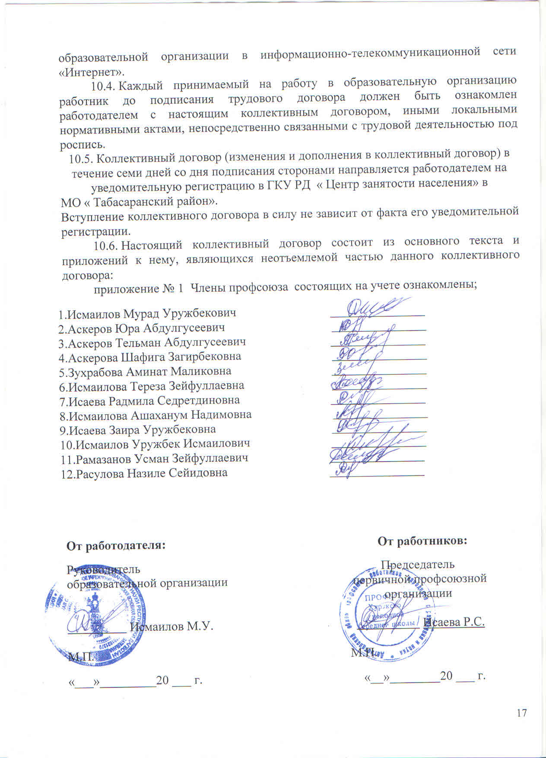

1. См. [пункт 2.3](https://login.consultant.ru/link/?rnd=AFDFCF1B6779573C8328466DC86342B6&req=doc&base=LAW&n=198999&dst=100033&fld=134&REFFIELD=134&REFDST=100061&REFDOC=288271&REFBASE=LAW&stat=refcode=10881;dstident=100033;index=83&date=16.06.2020) Особенностей режима рабочего времени и времени отдыха педагогических и иных работников организаций, осуществляющих образовательную деятельность (утверждены приказом Минобрнауки России от 11 мая 2016 г. № 536).
2. Приказ Минобрнауки России от 22 декабря 2014 г. № 1601 «О продолжительности рабочего времени (нормах часов педагогической работы за ставку заработной платы) педагогических работников и о порядке определения учебной нагрузки педагогических работников, оговариваемой в трудовом договоре».
3. Размер доплаты за работу с молодыми педагогами определяется в Положении об оплате труда работников, являющегося приложением к коллективному договору, а также в дополнительном соглашении к трудовому договору.
4. В соответствии с частью второй статьи 51 ТК РФ при проведении указанного контроля представители сторон обязаны предоставлять друг другу необходимую для этого информацию не позднее одного месяца со дня получения соответствующего запроса.